|  |  |
| --- | --- |
| UBND QUẬN BÌNH THẠNH  **TRƯỜNG THCS RẠNG ĐÔNG** | **ĐỀ KIỂM TRA GIỮA HỌC KÌ I**  **NĂM HỌC 2023-2024**  **MÔN TOÁN LỚP 6**  Thời gian : 90 phút  ( Không kể thời gian phát đề) |

**I. TRẮC NGHIỆM KHÁCH QUAN: (3,0 điểm)**

**Hãy chọn đáp án đúng nhất trong các đáp án sau:**

**Câu 1.** Tập hợp P các số tự nhiên nhỏ hơn 9 được viết dưới dạng liệt kê là:

A. P ={1;2;3;4;5;6;7;8}. B. P ={0;1;2;3;4;5;6;7;8}.

C. P ={0;1;2;3;4;5;6;7}. D. P ={1;2;3;4;5;6;7;}.

**Câu 2.** Số 21 trong hệ La Mã viết là:

1. XIX B. XXI C. IXX D. XXVI

**Câu 3:** Phép tính nào sau đây đúng?

1. 22.25 = 27 B. 22.25 = 210

C. 22.25 = 47 D. 22.25 = 410

**Câu 4.** Thứ tự thực hiện đúng các phép tính đối với biểu thức có ngoặc là:

A. . B. .

C. . D. .

**Câu 5.**  Cho các số 793; 480; 25; 117. Số chia hết cho 2 là

1. 793. B. 25. C. 480. D. 117.

**Câu 6.** Tập hợp nào chỉ gồm các số nguyên tố

A. {0;5;19} B. {9;11;13} C. {10;15;17} D. {3;17;23}

**Câu 7.** Tìm $ƯC (9;15)$

$ƯC \left(9;15\right)=\left\{1;3\right\}$

$ƯC \left(9;15\right)=\left\{0;3\right\}$

$ƯC \left(9;15\right)=\left\{1;5\right\}$

$ƯC \left(9;15\right)=\left\{1;3;9\right\}$

**Câu 8:**  Số nào là ước của 10:

1. 20 B. 10 C. 12 D. 0

**Câu 9**. Trong các hình sau, hình nào là hình lục giác đều: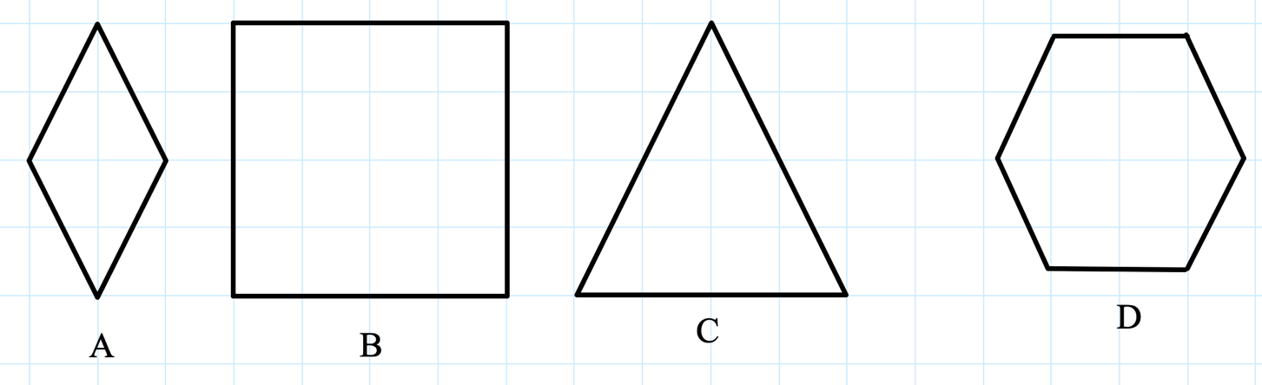

A. Hình A B. Hình B C. Hình C D. Hình D

**Câu 10.** Trong các hình sau, hình nào là tam giác đều ?

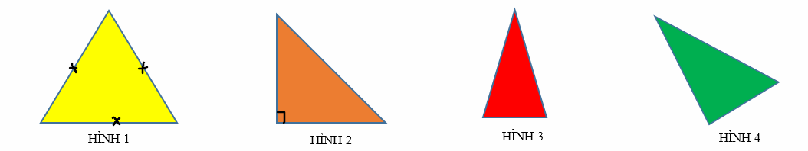

A. Hình 1. B. Hình 2. C. Hình 3. D. Hình 4.

**Câu 11.** Khẳng định nào sau đây đúng. Trong hình vuông:

A. Hai đường chéo không bằng nhau. B. Bốn góc bằng nhau và bằng góc vuông.

C. Hai đường chéo song song. D. Chu vi là bình phương độ dài cạnh.

**Câu 12.**  Chọn câu trả lời đúng nhất.Trong hình thang cân:

A. Hai đường chéo vuông góc B.Bốn cạnh bằng nhau.

**C.** Bốn cạnh song song với nhau D.Hai góc kề một đáy bằng nhau.

**II. TỰ LUẬN : (7,0 điểm)**

**Câu 1. (1,5 điểm)**

1. Viết tập hợp A các số tự nhiên lớn hơn 8 và nhỏ hơn 15 bằng cách liệt kê các phần tử.
2. Viết tập hợp các ước của 12.

**Câu 2.**  **(2 điểm)** Thực hiện phép tính :

1. 55.12+55.17+55.71
2. 100 – [ 33 – 2.(131 – 128)2] : 3 + 620 : 618

**Câu 3. (2 điểm )**

Nam mang theo 200 000 đồng vào nhà sách mua 5 quyển vở , 4 cái bút bi và 2 cái bút chì. Mỗi quyển vở giá 5000 đồng, giá mỗi cái bút bi là 4000 đồng, giá mỗi cái bút chì là 3000 đồng. Hỏi Nam còn bao nhiêu tiền ?

**Câu 4. (1,5 điểm)** Bác Quân có một mảnh vườn hình chữ nhật với chiều dài 22 m và chiều rộng là 15 m. Giữa mảnh vườn bác đào một cái ao hình vuông để nuôi cá cạnh 10m, phần còn lại của mảnh vườn bác dùng để trồng rau.

a.Tính diện tích mảnh vườn hình chữ nhật?

b. Tính diện tích trồng rau?

**-HẾT-**

ĐÁP ÁN VÀ THANG ĐIỂM

**PHẦN I. TRẮC NGHIỆM: mỗi câu đúng 0,25 điểm**

|  |  |  |  |  |  |  |  |  |  |  |  |  |
| --- | --- | --- | --- | --- | --- | --- | --- | --- | --- | --- | --- | --- |
| **Câu** | 1 | 2 | 3 | 4 | 5 | 6 | 7 | 8 | 9 | 10 | 11 | 12 |
| **Đ.án** | **B** | **B** | **A** | **A** | **C** | **D** | **A** | **B** | **D** | **A** | **B** | **D** |

**PHẦN II. TỰ LUẬN:**

|  |  |  |
| --- | --- | --- |
| **Câu** | **Đáp án** | **Điểm** |
| 1  (1,5 đ) | 1. A = {9; 10; 11; 12; 13; 14} 2. Ư(12) ={1; 2; 3; 4; 6; 12} | 0,75  0,75 |
| 2  (2 đ) | 1. 55.12+55.17+55.71   = 55.(12+17+71)  =55.100  =5500   1. 100 – [33-2.(131-128)2 ]:3 + 620:618   = 100 – [33 – 2.32 ]:3 +62  = 100 – [ 33 – 2.9]:3 +36  = 100 – [33-18]:3 +36  = 100 – 15:3 + 36  =100 – 5 + 36  = 95 +36  =131 | 0,25  0,25  0,25  0,25  0,25  0,25  0,25  0,25 |
| 3  (2 đ) | Số tiền Nam đã mua là :  5000.5 + 4000.4 +3000.2 = 47 000 ( đồng)  Số tiền Nam còn là :  200 000 – 47 000 = 153 000( đồng) | 1,5  0,5 |
| 4  (1,5 đ) | 1. Diện tích mảnh vườn hình chữ nhật là: 2. Diện tích ao nuôi cá là: $$10 . 10=100 (m^{2})$$  Diện tích trồng rau là: $330-100=230 (m^{2}$ ) | 0,5  0,5  0,5 |

**-HẾT-**